F’unis remporte une « victoire» mais ne lâche rien

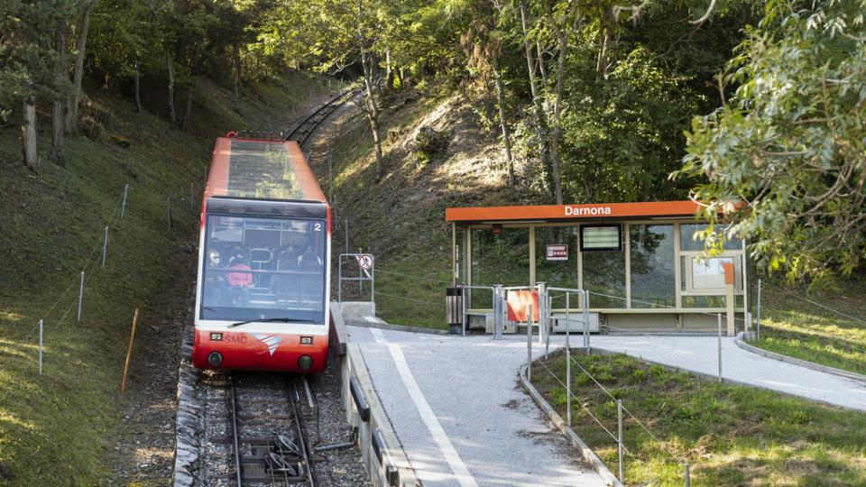
Mobilité

Florian Papilloud Journaliste stagiaire
30.10.2021 - 10h0030.10.2021 - 10h06

L’association créée en 2018 lutte depuis trois ans pour le maintien des arrêts intermédiaires du funiculaire Sierre-Montana-Crans. Si elle a récemment marqué des points, elle compte poursuivre son combat jusqu’à ce qu’elle obtienne gain de cause.
« C’est pour nous une victoire d’étape ». C’est ce qu’a déclaré vendredi soir le président Dominique Rouvinet lors de l’assemblée générale de F’unis. Cette association se bat depuis trois ans en faveur du maintien des arrêts intermédiaires du funiculaire Sierre-Montana-Crans. Alors que le projet de rénovation prévoit d’en supprimer quatre sur six, l’Etat du Valais a récemment demandé à la compagnie SMC d’étudier la possibilité de conserver quatre courses par jour qui desservent tous les arrêts actuels.
Cette intervention du Canton est le résultat d’une action entreprise par F’unis. Celle-ci avait transmis au Service cantonal de la mobilité trois projets alternatifs imaginés par un bureau d’ingénieurs. Selon l’association, le plus réaliste serait celui qui prévoit deux courses directes et une course omnibus par heure. Cette variante représenterait un coût supplémentaire d’environ 460'000 francs. Le budget de rénovation du funiculaire s’élève à 23,9 millions de francs.

Et maintenant ?
Notons également que les opposants ont obtenu la garantie que les gares intermédiaires ne seraient, quoi qu’il arrive, pas démontées. Dominique Rouvinet estime que l’association a marqué des points. Il souligne cependant l’importance de poursuivre la lutte. Et la prochaine étape est pour bientôt.
« Le Grand Conseil va devoir approuver très prochainement le budget de transformation de la ligne. Nous sommes actuellement en train de sensibiliser les députés, qui vont voter sur ce sujet. Notre objectif est que le budget soit approuvé, car nous sommes pour la rénovation de cette ligne. Mais ce qui est aussi important pour nous, c’est d’avoir l’assurance que toutes les pistes soient explorées pour qu’on ne passe pas à côté du maintien de la desserte de tous ces hameaux qui se trouvent sur la ligne du funiculaire », raconte Dominique Rouvinet.
Le parlement valaisan se prononcera le 18 novembre prochain sur l’octroi d’un prêt conditionnellement remboursable de 8,3 millions de francs.

L’espoir d’une issue favorable
Le président de Funi’s espère que l’entreprise SMC rendra sa réponse peu de temps après le vote du Grand Conseil. Qu’adviendra-t-il ensuite de l’association ? « Nous souhaitons que la compagnie présente un projet qui ne soit pas trop minimaliste au niveau de la desserte des arrêts intermédiaires. Si le projet nous convient, notre mission sera terminée. Donc nous allons militer pour la meilleure desserte possible, jusqu’à ce que nous soyons entendus. Je pense qu’avec le dialogue nous arriverons à une solution, d’autant que le Service de la mobilité est maintenant vraiment sensible à la mobilité douce », affirme Dominique Rouvinet.
Ce dernier avoue aussi avoir été très agréablement surpris du succès de la pétition lancée par l’association F’unis dans le district de Sierre. Elle a recueilli plus de 10'000 signatures, comme l’annonçait Le Nouvelliste mi-octobre.

